Video 1: intro en coda

Welkom op deze eerste video van een nieuwe reeks, gekoppeld aan de tweede Play list voor de JamZ.Bond jamsessies.

De opzet blijft om jullie met korte inleidingslessen nog beter klaar te stomen voor deze jams. Zie het niet als verplicht werk, maar als eerste hulp bij jams. De bedoeling is zoveel mogelijk plezier maken met muziek en dit tijdens een fijn optreden met andere, misschien onbekende medemuzikanten.

Elke jamsessie is opgebouwd met een startersdeel, enkele songs voor gemiddelde spelers en een slotstuk voor meer gevorderden.

Bij elke les krijg je MuseScore partituren – zodat we allemaal van dezelfde melodie & akkoorden vertrekken – en ook een iRealPro file met een begeleiding bij elke song. Zoals je wellicht weet kan je MuseScore gratis downloaden via MuseScore.org; voor iRealPro moet je wel iets betalen. Wil je dus genieten van deze begeleidingen, kies de beste optie voor jou.
Hier de link naar de iRealPro bestanden.
Na ervaringen uit de eerste JamZ.Bond sessies lijkt het me nuttig eerst stil te staan bij enkele algemeenheden, die toch niet voor iedereen even duidelijk of gekend zijn voor een goed verloop van een jam. Zaken die je vooral leert en nodig hebt tijdens jams en die waarschijnlijk te weinig aan bod komen tijdens lessen instrument of samenspel/combo omdat die zich daar niet voordoen.

Eerst gaan we het hebben over ‘intro’s en coda’s’ en meer bepaald bij het ter plekke verzinnen van intro’s en coda’s. In de tweede video ga ik dan dieper in op ‘goed begeleiden’ en viertjes, solo’s afgewisseld met drums.

Nemen we als voorbeeld Don’t Get Around Much Anymore uit de nieuwe playlist.
Meteen een eerste probleem dat zich stelt is, als je zonder intro zou werken, hoe dit stuk moet afgeteld worden. Want er bestaan verschillende manieren van aftellen als er een opmaat opduikt.

Denk aan Autumn Leaves… hoeveel vierde noten opmaat hebben we?
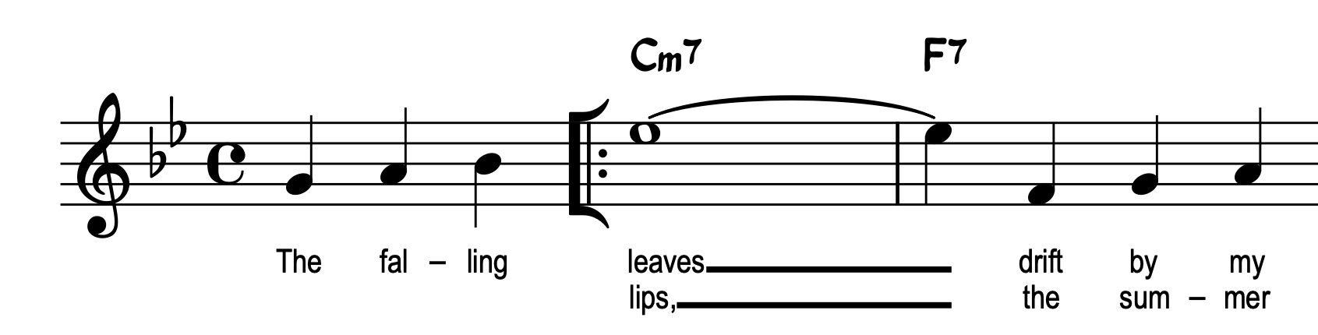
De ene zal aftellen: 1 – 2 – / 1 – 2 – 3 – 4 – / 1 en dan start je opmaat. Dus eigenlijk na twee maten volledig aftellen. Anderen zullen tellen 1 – 2 – / 1 en dan start al je opmaat. Verwarrend, sowieso. Dus spreek dat duidelijk af op voorhand. En gebruik je stem door deze luider te maken bij het definitieve ‘go’ van je opmaat.

En dat telt dus zeker ook voor Don’t Get Around Much Anymore, want dat is nog gevaarlijker vermits het haast een volledige opmaat is. Dan zijn songs met slechts een vierde opmaat heel wat gemakkelijker om af te tellen. Net daarom geef ik liefst in mijn leadsheet die opmaat extra plaats, zodat opvalt dat er iets speciaals te gebeuren staat:
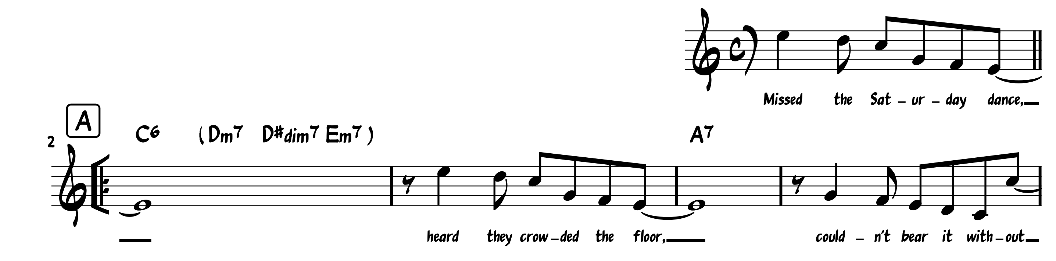

Maar we gingen dus werken aan een intro. Wat heel vaak gebeurt, is dat men kiest voor de laatste vier maten als opmaat. Waarom? Omdat daar de ideale slotformule voorkomt, namelijk de II – V – I en dan meestal nog mooi in lijn met de vier maten structuur. Zo ook in Don’t Get Around Much Anymore:

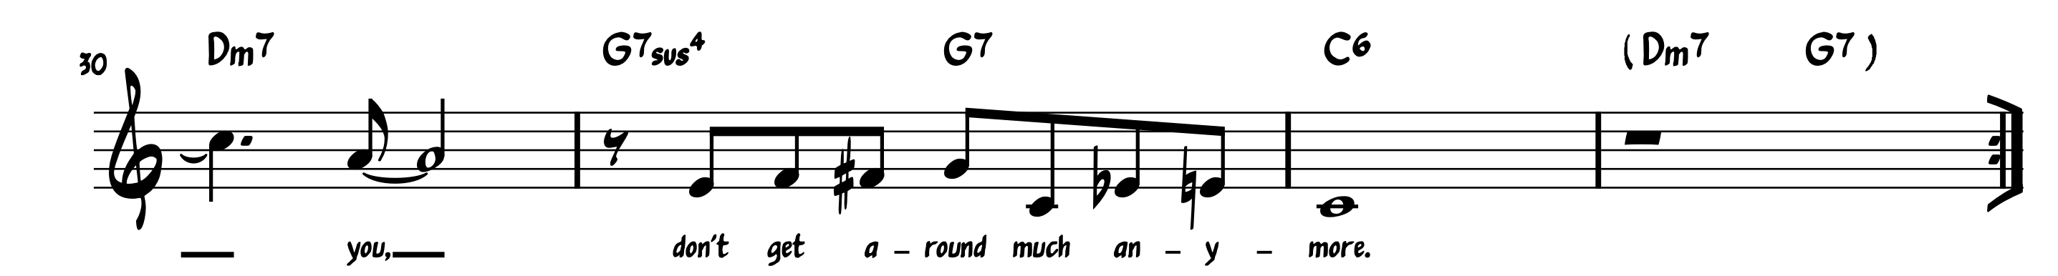

Alleen let op, want je mag dan, bij gebruik voor de intro, die laatste turn around niet spelen. Daar hoort de opmaat te komen. Daarom dat je dit beter in je partituur verwerkt, door die turn around tussen haakjes te plaatsen, omdat deze niet altijd zo voorkomt:
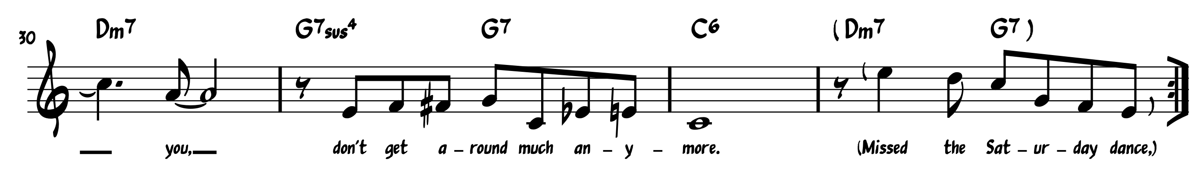

Dus je gaat door tot de eerste tel van de vierde maat en dan volgt er een break gedurende dewelke de opmaat komt. Je hoeft de melodie van de laatste maten niet te spelen tijdens de intro, maar dat kan wel helpen.

Eerst even, waarom nogmaals die laatste vier maten? Omdat, zelfs zonder de melodie, dankzij die II – V – I alle noten van de toonladder werden gespeeld. En zo hoor en ervaar je meteen de toonaard wat zeker nuttig is voor vocalisten. Maak gerust een sommetje:
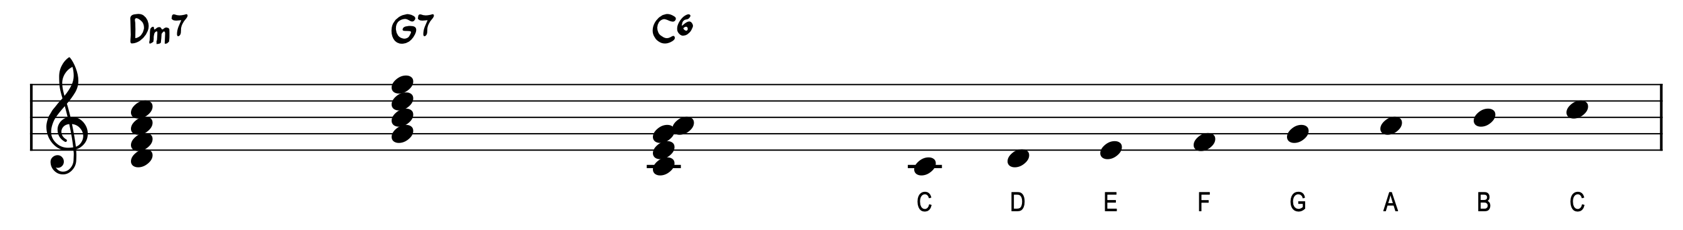

En met drieklanken zou dat eigenlijk ook al voldoende zijn.

Speel je de melodie wel tijdens die intro, opgebouwd uit de laatste vier maten, zorg dan dat je een logische melodie speelt. Voor deze song laat je dan best de eerste maat toch leeg want deze melodie is nog een gevolg van de vorige maat en dus start je best met ‘Don’t get around’ uit het G⁷ akkoord. Bij een vocale versie wordt dit thema uit de intro zeker niet gezongen, idealiter gespeeld door de piano, een blazer of gitaar.

Waarom zeker een intro wanneer een vocalist meedoet? Ik heb een paar keer mogen ervaren tijdens de jams dat er geen intro gespeeld werd en dat de vocalist ‘out of the blue’ begon. Of begon na 1 beginnoot… maar dat is vaak onvoldoende om een toonaard gevoel te krijgen. Denk aan die II – V – I… dat helpt echt.

Laat ons even enkele versies van deze song beluisteren en nagaan welke intro gebruikt wordt. Een versie met Louis Armstrong… eerst speelt Louis de melodie op trompet, en de volledige AABA structuur. Om daarna pas te beginnen met de tekst… Dat werkt natuurlijk ook. https://www.youtube.com/watch?v=1eJVqsEK8s8

Een versie met Ella: eerst een gitaarintro en daarna komt de bas erbij. Hoeveel maten? Ze spelen drie maten en een beetje tot Ella op het juiste moment met de opmaat begint. Maar gemakkelijk is deze versie niet. https://www.youtube.com/watch?v=7xikVWnJVgc

Dan een versie met Michael Bublé en zijn big band. Hier horen we acht maten intro. Dat is natuurlijk ook een goed idee. Ze doen dat niet hier, maar dan zou je de volledige A kunnen spelen en dan wordt het thema en de toonaard zeker ook duidelijk.
https://www.youtube.com/watch?v=0E347Avupuc

Vaak hoor ik tijdens de jams ook ‘spelen we dat in de versie van?’ Let daar toch voor op. Van heel wat songs, en zeker jazz standards, bestaan soms honderden versies en meerdere van een en dezelfde persoon (denk alleen al aan Ella) en dus kan je zeker niet verwachten dat iedere speler van de jam al die versies kent. Dus wees voorbereid om ter plekke goeie afspraken te maken.

En dat geldt zeker ook voor de coda. Gaan we verder op het elan van de intro, dan mag je weten dat voor de coda ook vaak de laatste vier maten gebruikt worden. Om dezelfde harmonische (en melodische) reden: hier wordt de toonaard bevestigd en de melodie tot een goed einde gebracht. Meest simpele? Plaats je turn around en eventuele opmaat heel goed tussen haakjes en de afspraak is om wat tussen haakjes staat, altijd te spelen (sic!) maar nooit bij het einde. Want anders starten we opnieuw… plaats eventueel een fermata-teken op je slotnoot of gebruik ‘fine’ en dan is dat ook duidelijk:

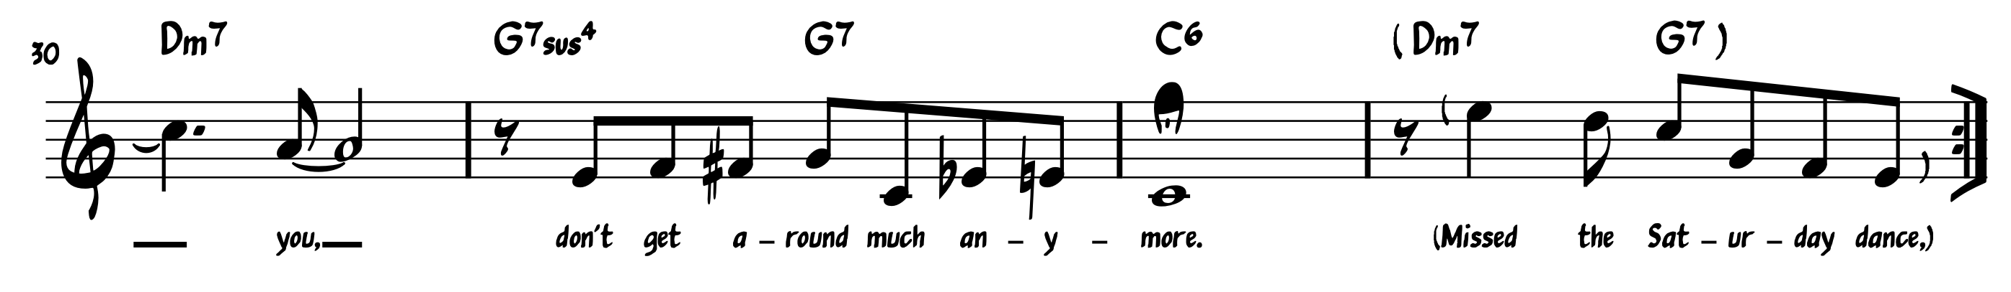
Wat eventueel zou kunnen: stop op de eerste tel van de maat met de dominant G⁷, en laat de vocalist of melodie-speler alleen die slotzin spelen en aangeven wanneer het slotakkoord moet vallen. Eventueel rubato…

Al die Italiaanse woorden… wat betekenen ze?
Capo: kop of hoofd en vandaar ‘head’ in het Engels
Coda: staart, letterlijk da capo al coda: van de kop tot aan de staart
Rubato: van rubare, stelen, dus gestolen tempo – roven
Fermata: halte of stoppen (een bushalte in Italië…)

Na die rubato volgt het slotakkoord, aangegeven door een duidelijk teken, of ‘on cue’.

Wat kan nog? In de laatste maat de normale turn around vervangen door A⁷, dit is de dominant van Dm⁷ en zo keer je terug naar de laatste 4 maten. Dit driemaal herhalen (dan komen er 8 maten bij) en dan uiteindelijk stoppen op het C⁶ akkoord. Dat kan eventueel ook met zo’n rubato als in het vorige voorbeeld.

